**基本操作功能**

**視窗🡺整理視窗**

四格視窗，畫面亂掉時使用

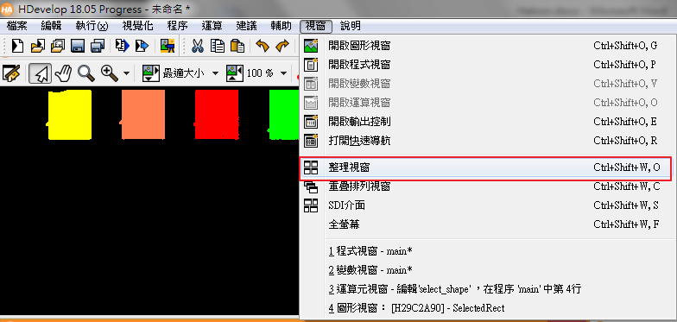

**F2🡺清空程式執行結果**

**F5🡺直接執行所有程式**

**F6🡺逐步執行程式**

**Shift選取 , 按F4 🡺 註解多行**

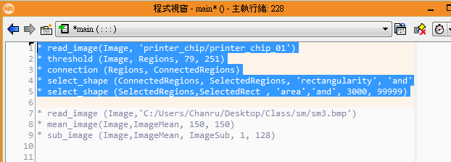

**灰階值方圖🡺threshold**

1. 點選灰階直方圖
2. 將門檻直打勾
3. 調整灰階Max & Min
4. 調整灰階Max & Min
5. 插入程式碼

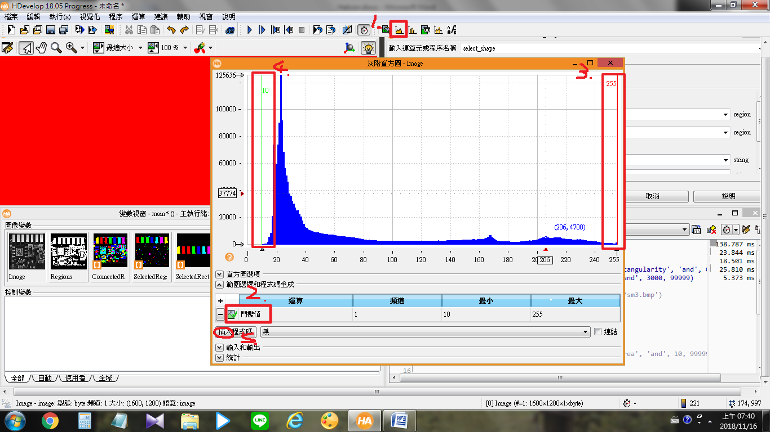

**特徵🡺**

**運算元後面建議計算功能**

1. 選取運算元
2. 建議🡺後置計算

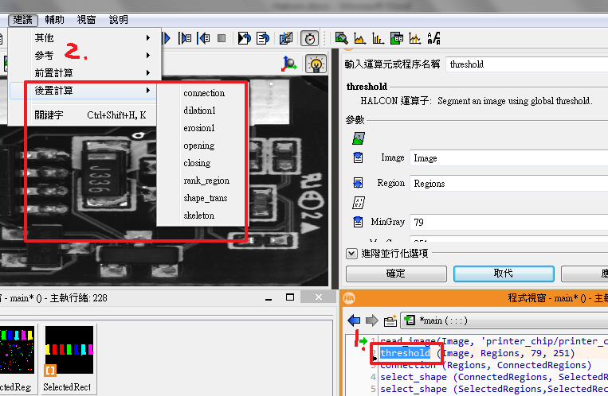

侵蝕 與 膨脹

運算🡺Classification

Deep Learning 🡺 類神經分類器

Barcode以長度固定為解正確與否

Simga 1 數值最穩定 精度 0.0X

開啟新檔Measure

